Profili utente
- ADMIN
  - Inserimento/modifica prodotti
  - Inserimento/modifica famiglie di allestimento (se cambia un dato deve cambiare su tutti i prodotti
    - Flag obsoleto + scadenza
- Utente viewer cataloghi (industriale / commerciale)
  - Vedono la stessa cosa ma li distinguo per la mailing list
- Centro di collaudo (testing center) >> vista per famiglie allestimento + stampa catalogo prodotti (catalogo prodotti gas condizionati)

STAMPE: Nelle stampe inserire la versione: è la data più recente di modifica di un prodotto >>> su tutte le pagine

Avviso mail: abbinato alle news

(CENTRO DI COLLAUDO) Vista per famiglie allestimento
Seleziono una famiglia per visualizzazione >> mi apre dettaglio degli allestimenti
Seleziono più famiglie per la stampa (o seleziona tutto) >>
- Stampa catalogo allestimento
  - Aggiungere titolo “catalogo allestimento bombole e pacchi”
- stampa catalogo prodotti (catalogo prodotti gas condizionati)
  - Aggiungere titolo “catalogo prodotti gas condizionati”
nota: devono essere mantenuti header e footer di tutti i cataloghi
OSSIGENO Industriale
ACETILENE Industriale
DIOSSIDO DI CARBONIO industriale
ELIO Industriale
AZOTO Industriale
IDROGENO industriale
NOXAL Infiammabile
NOXAL Inerte
ARIA Industriale NON RESPIRABILE
ATAL industriale
Argon Industriale
SIOETIL
MIX AZOTO - IDROGENO INERTE
ALIGAL 1
ALIGAL 2
ALIGAL 3
ALIGAL 6
ALIGAL MIX
ALIGAL 49
ALIGAL 62
ARCAL 1
ARCAL MIX
ARCA MIX TP
ACETILENE N26
OSSIGENO ALTOP
LASAL MIX/81
LASAL 1
LASAL 2
LASAL 2003
LASAL 83
N2O PURO
ALPHAGAZ ELIO
ALPHAGAZ ARGON
ALPHAGAZ ARIA
ALPHAGAZ OSSIGENO
ALPHAGAZ AZOTO
AHG MIX Inerte
AHG MIX Infiammabile
CO2 PURO senza TP
CO2 PURO con TP

dettaglio degli allestimenti della famiglia ARCAL MIX
ARCAL MIX
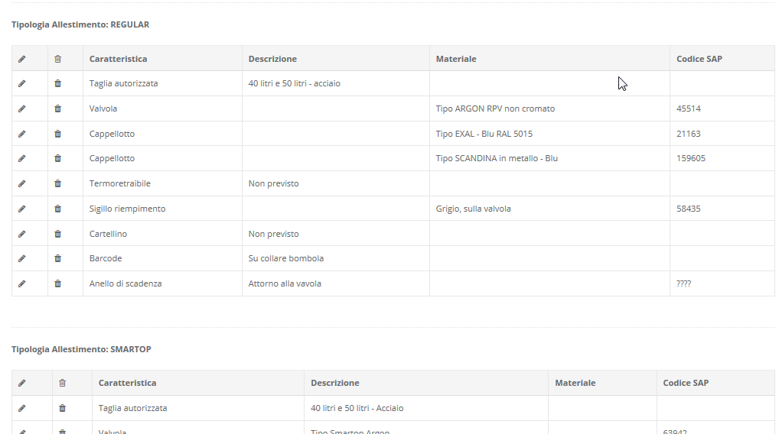

- Utente finale VIEWER
RICERCA PRODOTTI
Nome commerciale
Composizione
Famiglia Prodotto
Codice Prodotto
Descrizione
SAP
[TASTO CERCA] [TASTO STAMPA SCHEDA PRODOTTO]
Se cerco Descrizione = ARCAL 1
ottengo
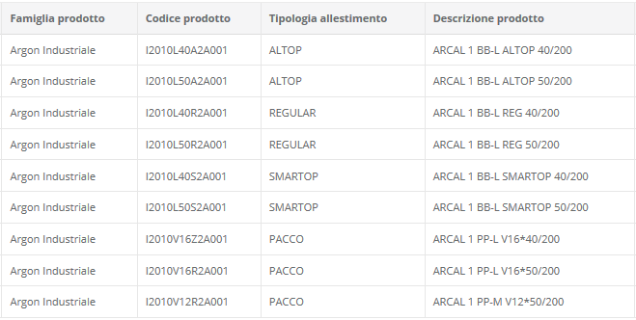

[TASTO STAMPA SCHEDA PRODOTTO] stampa il pdf con le informazioni di dettaglio
Checkbox su ogni riga per la selezione multipla per la stampa

Scelgo il prodotto con click sulla riga >>> compare scheda
composzione
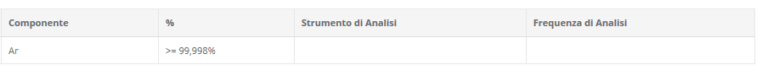
Impurezze (ingrandire i nomi paragrafi)
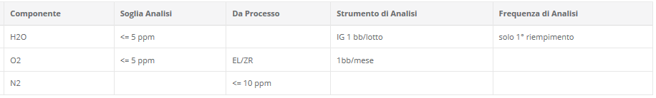
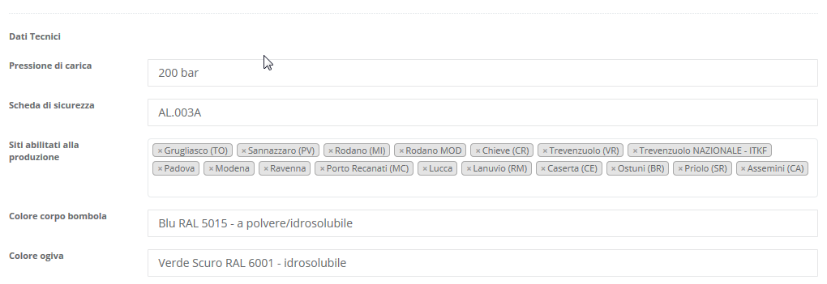
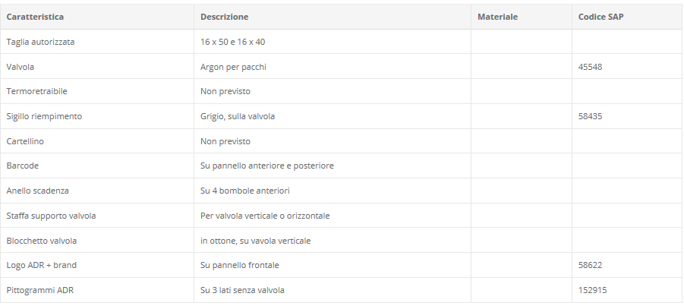
catalogo allestimento bombole e pacchi
Famiglia Allestimento
Colore corpo
Colore Ogiva
Tabelline tipologia allestimento

ricerca
Togliamo:
codice SAP
inserito da
data
ora

ricerca ARCAL 21 riporta anche 1

icona visualizza in ricerca

rimuovere scadenza

